Bulanpun Seakan Tak Rela Untuk Pergi

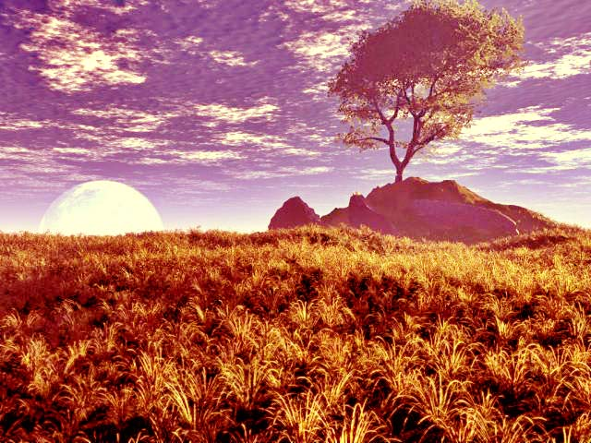
Saat-saat menjelang malam bertakjub bulan bulat sempurna
Ini merupakan contoh dari artikel yang telah anda download dari website. Artikel ini berisi tentang seorang anak yang selalu ingin melihat bulan pada bentuk bulat sempurna di malam hari yang sepi tanpa ada seorangpun yang mampu menggangunya.
*Ini hanyalah sebuah sampul/contoh

